
Działalność Centrum Usług Wspólnych Ożarowice
tekst łatwy do odczytania (ETR)

Centrum Usług Wspólnych Ożarowice


Centrum Usług Wspólnych Ożarowice znajduje się w 1 budynku.

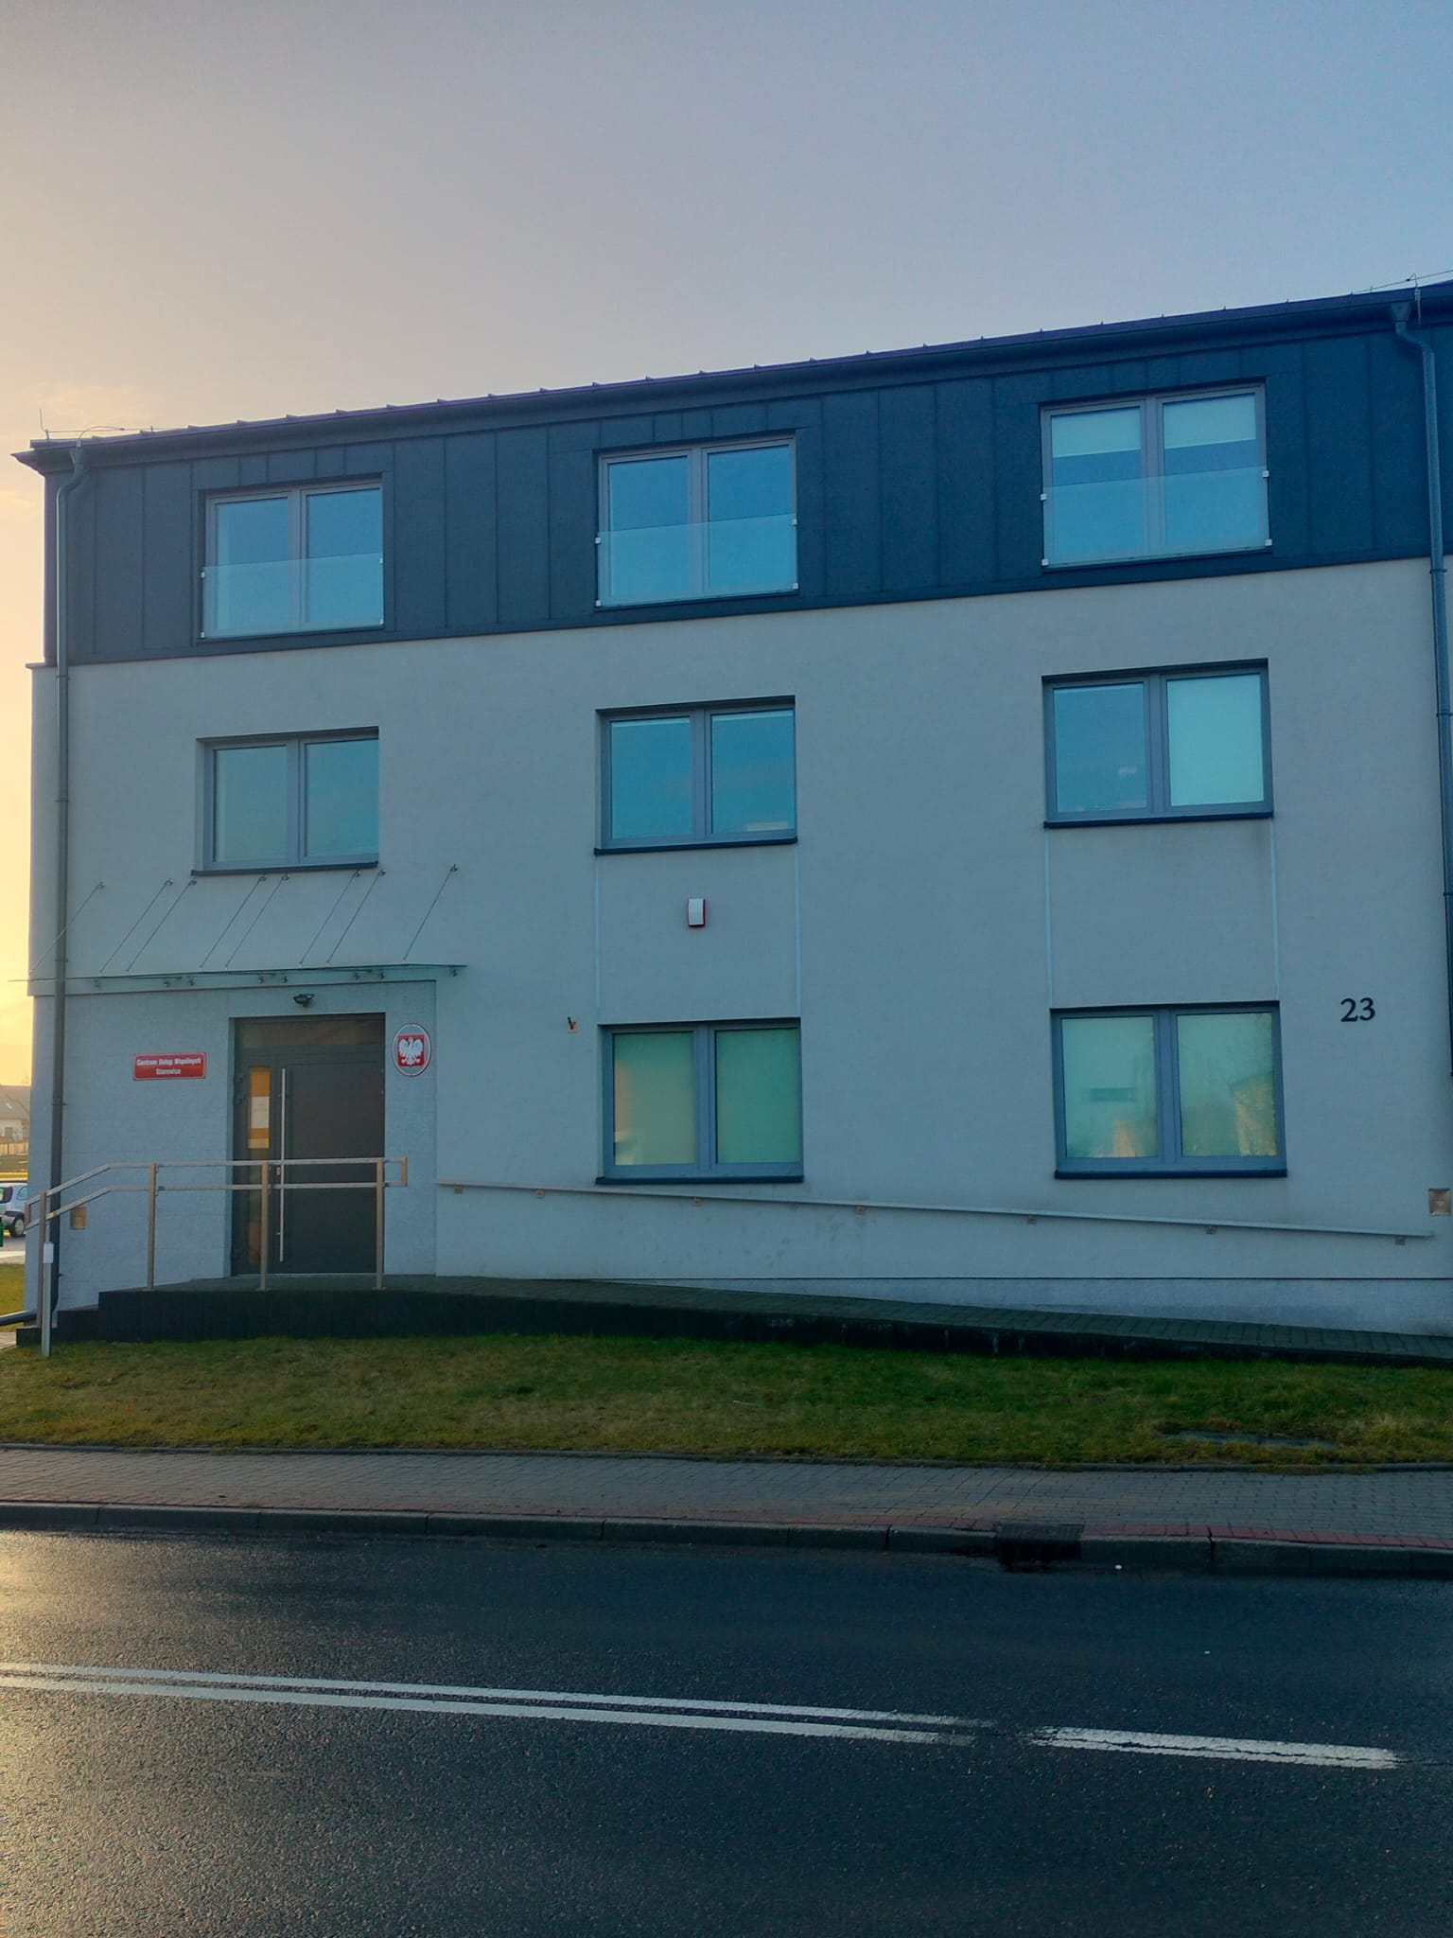

Powyżej widać budynek Centrum Usług Wspólnych Ożarowice.
Znajduje się on w miejscowości Tąpkowice przy ulicy Zwycięstwa 23.
Wejście do Centrum Usług Wspólnych Ożarowice jest od strony parkingu, które widać poniżej:

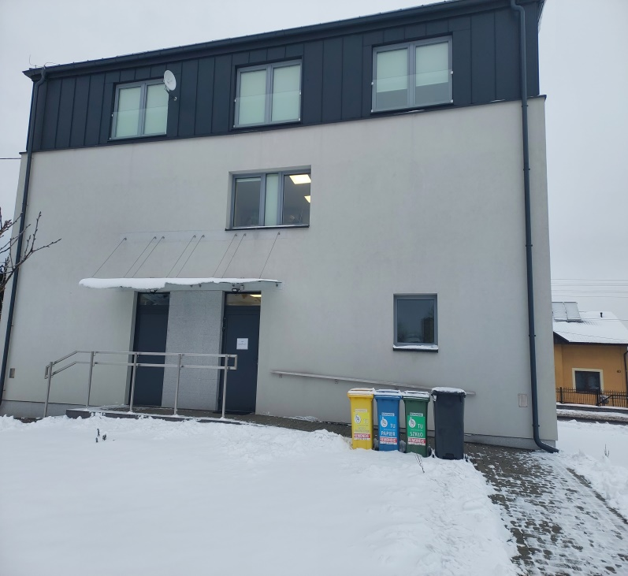

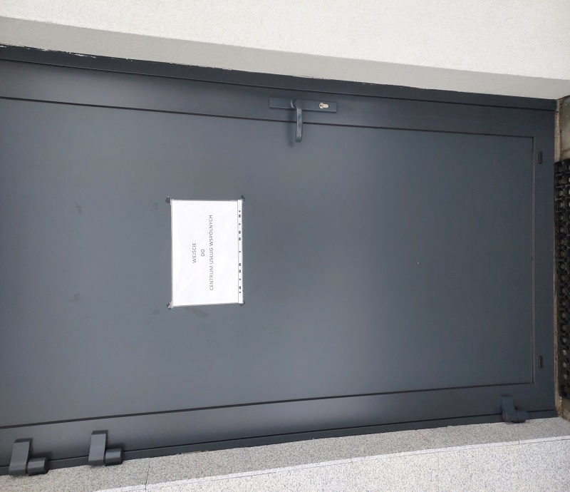
Tutaj pracuje Dyrektor Centrum Usług Wspólnych oraz podlegli mu pracownicy.
Dyrektor jest szefem Centrum Usług Wspólnych Ożarowice.
Dyrektorem Centrum Usług Wspólnych jest Pani Monika Kotelon-Garczarczyk.

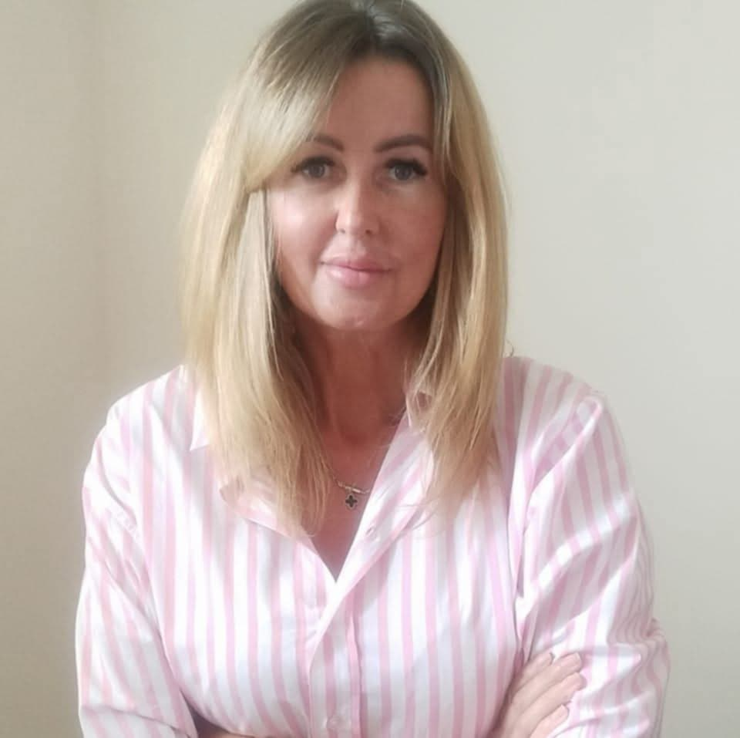

Dyrektorowi w wykonywaniu zadań pomagają:
- główna księgowa,
- specjalista ds. finansowych,
- samodzielny referent ,
- specjalista ds. infrastruktury.

Centrum Usług Wspólnych Ożarowice obsługuje następujące jednostki:
- szkoły podstawowe
- Szkołę Podstawową w Ożarowicach,
- Szkołę Podstawową im. Michała Okurzałego w Tąpkowicach ,
- Szkołę Podstawową im. Jana Pawła II w Zendku.
- przedszkola
- Przedszkole w Ożarowicach,
- Przedszkole w Tąpkowicach.
- żłobek
- Żłobek w Tąpkowicach.





Czym zajmuje się Centrum Usług Wspólnych?
Obsługą administracyjną, organizacyjną, finansową, płacową oraz prawną jednostek oświatowych i żłobka:

- obsługą finansowo – księgową, w tym pełen zakres rachunkowości i sprawozdawczości,
- obsługą płacową i kadrową;
- obsługą w zakresie czynności związanych z ochroną danych osobowych,
- obsługą prawną,
- obsługą w zakresie bezpieczeństwa i higieny pracy,
- obsługą informatyczną,
- obsługą administracyjną i organizacyjną.



Centrum Usług Wspólnych Ożarowice ma też inne zadania, na przykład:
- współpraca z Kuratorium Oświaty w Katowicach w sprawach związanych z awansem zawodowym nauczycieli, oceną pracy dyrektorów i konkursów na dyrektora,
- koordynacja wyjazdów nadmorskich dla szkół podstawowych,
- opracowywanie projektów uchwał i zarządzeń dotyczących oświaty,
- pomoc socjalna dla uczniów - stypendia i zasiłki socjalne,
- dofinansowanie młodocianych pracowników,
- dowóz dzieci do szkół i przedszkoli,
- udzielanie i rozliczanie dotacji Niepublicznej Szkole i Niepublicznemu Przedszkolu w Pyrzowicach,
- dotacją podręcznikową dla szkół,
- nagradzanie uczniów za wyniki w nauce lub inne osiągniecia edukacyjne.

Kontakt z pracownikami Centrum Usług Wspólnych:
Do Centrum Usług Wspólnych możesz przyjść albo zadzwonić od poniedziałku do piątku w godz. 7:00 – 15:00.
TELEFON: 32 39 39 011 (sekretariat)


Godziny pracy:
Poniedziałek 7:00 – 15:00,
Wtorek 7:00 – 15.00,
Środa 7:00 – 15.00,
Czwartek 7:00 – 15.00,
Piątek 7:00 – 15.00.

Jak mogę załatwić sprawę w Centrum Usług Wspólnych?
Sprawę w Centrum Usług Wspólnych możesz załatwić na następujące sposoby:

1. Napisz pismo i wyślij je na adres:
Centrum Usług Wspólnych Ożarowice, ul. Zwycięstwa 23, 42-624 Tąpkowice.
2. Napisz pismo i złóż je osobiście w sekretariacie, 1 piętro, na samym końcu po lewej stronie.
3. Napisz wiadomość (maila) za pomocą poczty elektronicznej i wyślij
ją na adres: sekretariat@cuwo.pl
4. Napisz pismo i prześlij je poprzez platformę ePUAP: epuap.gov.pl,
adres skrytki epuap: /GZOiW/SkrytkaESP
5.Napisz pismo i prześlij je poprzez platformę e-doręczenia na adres: AE:PL-34407-11436-DIIDS-28
6. Zadzwoń pod numer telefonu: 32/ 39 39 011.
7. Przyjdź osobiście do Centrum Usług Wspólnych.

